第三届“现代鲁班”综合技术技能大赛
2018年11月27日，南充职业技术学院土木与建筑工程系分别在利奥广场以及知行楼B204举办了第三届“现代鲁班”综合技能大赛。参与此次比赛领导有:主任苏登信，党总支书记张彪，副主任甘文益，副主任李秋虹，办公室主任唐辉，教学秘书蒲云川。并且由系学生会纪学部和系学生会保卫部作为本次比赛的工作人员，他们认真且负责的完成了该项工作。
此次技能大赛的比赛内容由两个部分组成，分别是“工程测量”与“工程造价”。“工程测量”由笔试考试与实际操作两个部分进行选拔，以4人为一小组共34组。在第一轮笔试的淘汰下，共有15组进入第二轮实际操作部分。（本次测量比赛以四等水准测量。）
“工程造价赛项”是以计算的形式比赛。一共有27人参赛，两个比赛最终我们都将会公布一等奖一名，二等奖两名，三等奖三名。此次活动也让同学们意识到学好专业知识的重要性和必然性，同时也让老师更加了解同学们的优秀之处与不足之处。让领导看到一些实力较强的同学，让他们带动其他的同学更好的学习。大家共同进步，携手同行，必定会使学院的发展更上一层楼。
工程测量结果及名单如下：
一等奖: （17级空信班骆晓雨、贾中浩、李卓立、王健容）小组；
二等奖: （17级空信班何坤、代鹏、蒋涛、李慧萍）小组；
（17级空信班陈涛、周国灿、李少波、刘虹梅）小组；
三等奖: （17道桥班杨述林、昌志东、周鑫铭、赵浩）小组；
（18道桥班王文轩、康健、骆高科、唐锐）小组；
（17道桥班陈建章、肖杰、游帅、何其林）小组。
工程造价比赛结果及名单如下:
一等奖： 余雷；
二等奖： 覃瑞、向静；
三等奖： 严梓豪、郭锦、董明丽。
每个人都有属于自己的青春，人生中青春是最最美好的，精彩的阶段．经历了青春的酸，甜，苦，辣，才会成长为一个真正有意义的人．既然选择了这个行业，就要有一往无前的冲劲，因为青春是短暂的，稍不注意就会从手边轻轻流走，把握好青春意味着充实的人生就在不远的前方等待着。
本次大赛在同学们热情参与，积极配合，老师们严谨细致，领导们重视支持中，圆满结束。
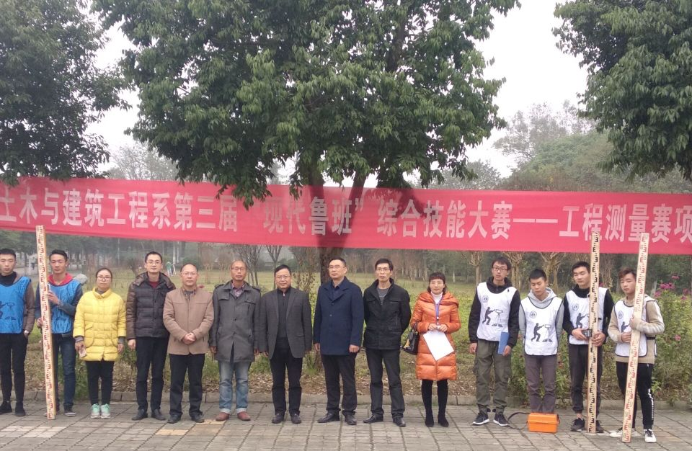
（测量比赛开幕）
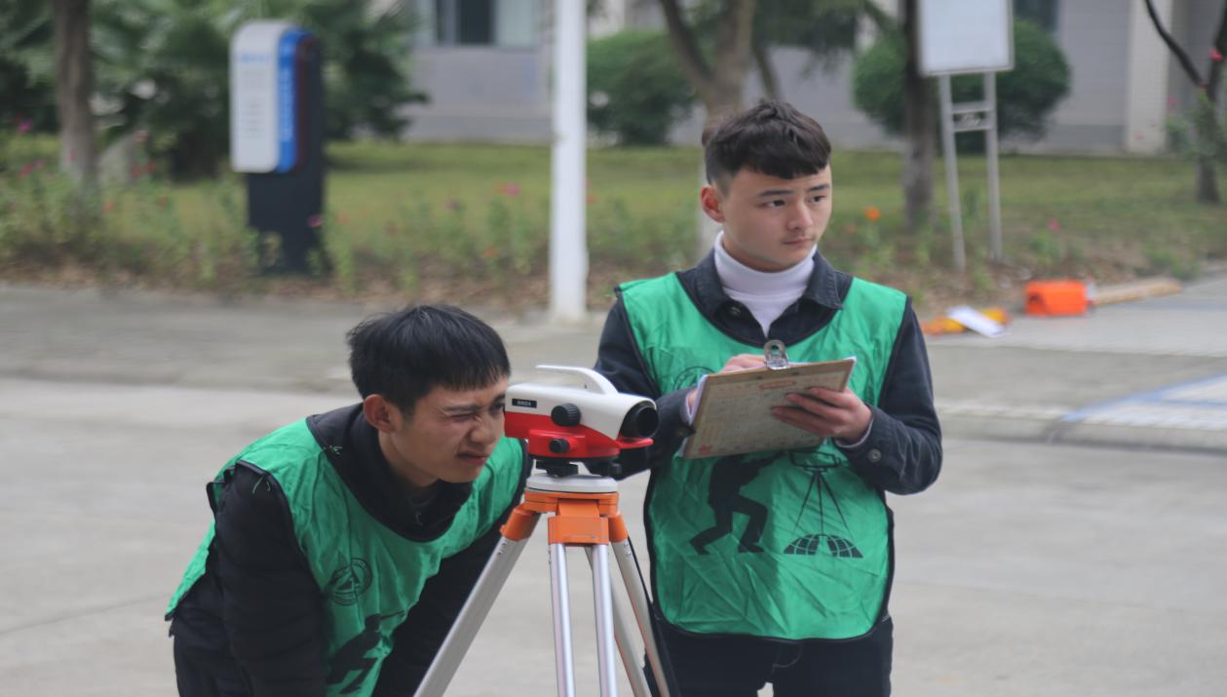
（四等水准比赛）
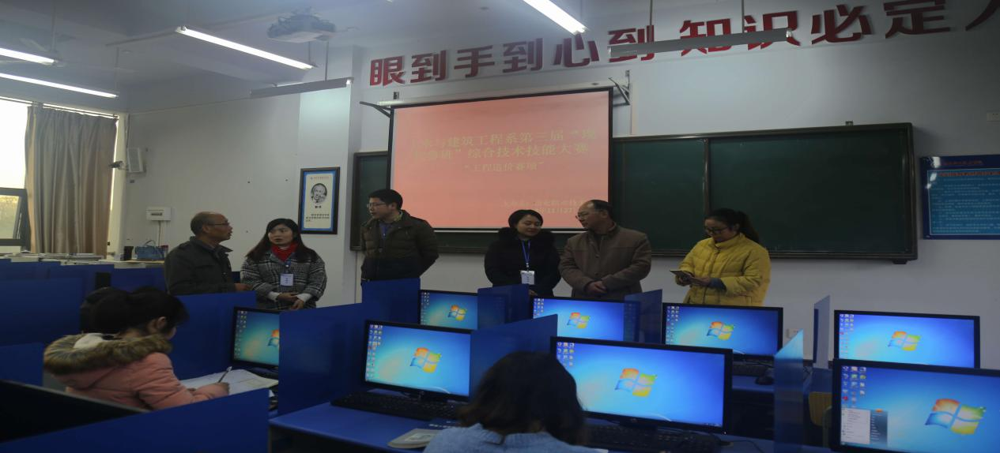
（造价比赛）
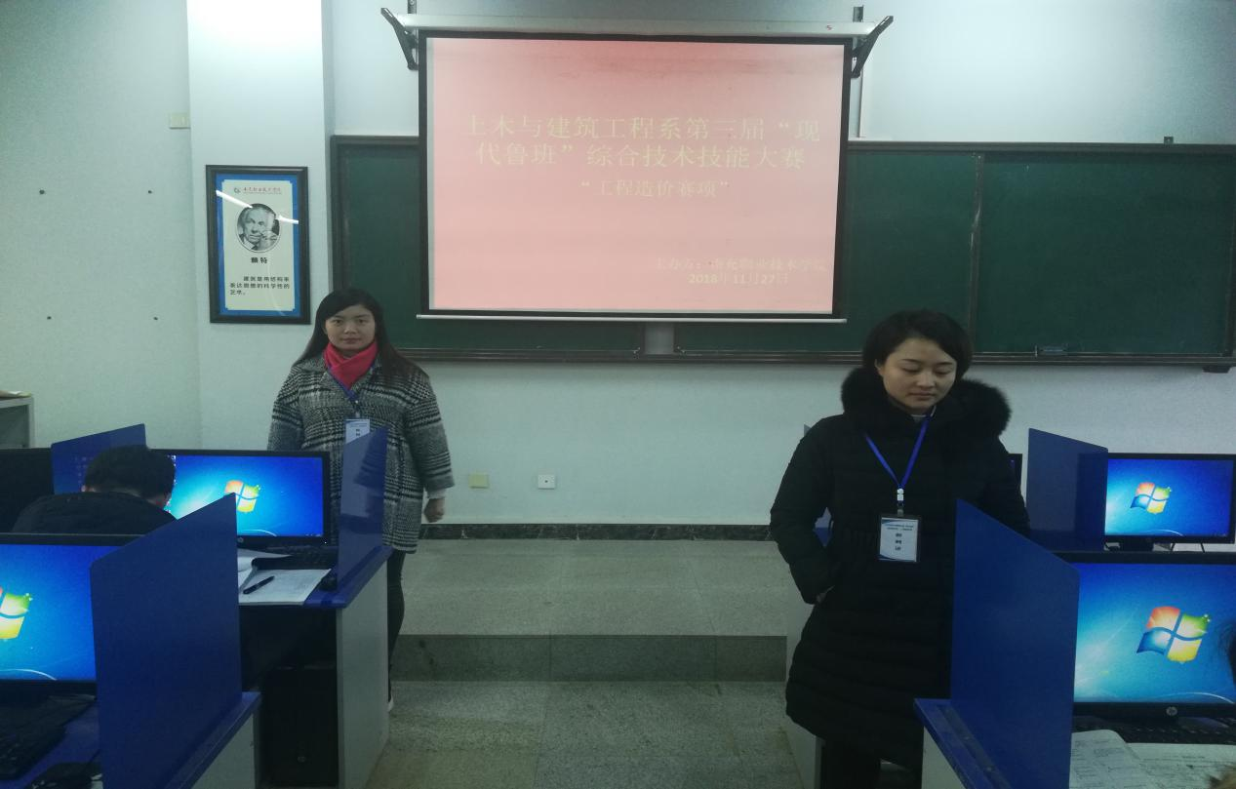
（造价比赛监考老师）

